АЛЛА ГУТНИКОВА – 1-4-2022

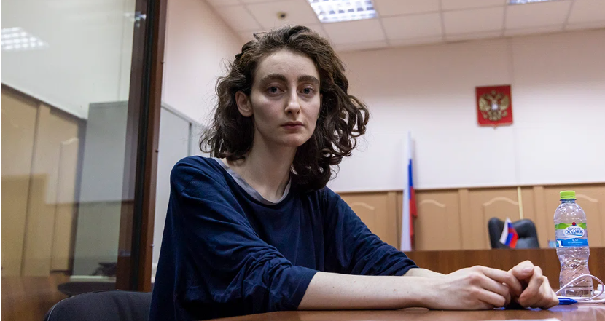

"Я не буду говорить о деле, обыске, допросах, томах, судах. Это скучно и бессмысленно. Последнее время я хожу в школу усталости и досады. Но еще до ареста я успела записаться в школу умения говорить о действительно важных вещах.
Я бы хотела говорить о философии и литературе. О Беньямине, Деррида, Кафке, Арендт, Сонтаг, Барте, Фуко, Агамбене, об Одри Лорд и белл хукс. О Тимофеевой, Тлостановой и Рахманиновой.
Я бы хотела говорить о поэзии. О том, как читать современную поэзию. О Гронасе, Дашевском и Бородине.
Но сейчас не время и не место. Я спрячу свои маленькие нежные слова на кончике языка, на дне гортани, между животом и сердцем. И скажу лишь немного.
Я часто чувствую себя рыбкой, птичкой, школяром, малышкой. Но недавно я с удивлением узнала, что Бродского тоже судили в 23. И поскольку и меня причислили к роду человеческому, я буду говорить так:
В каббале есть концепция тикун олам - исправление мира. Я вижу, что мир несовершенен. Я верю, что, как писал Иегуда Амихай, мир был создан прекрасным, для того, чтобы было хорошо, и для покоя, как скамейка в саду (в саду, не в суду!). Я верю, что мир создан для нежности, надежды, любви, солидарности, страсти, радости.
Но в мире ужасно, невыносимо много насилия. А я не хочу насилия. Ни в какой форме. Ни учительских рук в трусах школьниц, ни кулаков пьяного отца семейства на телах жен и детей. Если бы я решила перечислить все насилие, которое есть вокруг, мне не хватило бы ни дня, ни недели, ни года. Чтобы увидеть насилие вокруг, достаточно только открыть глаза. Мои глаза открыты. Я вижу насилие, и я не хочу насилия. Чем больше насилие, тем больше я его не хочу. И больше всего я не хочу самого огромного и самого страшного насилия.
Я очень люблю учиться. Дальше я буду говорить голосами других.
В школе на уроках истории я изучила фразы "Вы распинаете свободу, но душа человека не знает оков" и "За вашу и нашу свободу".
В старшей школе я читала "Реквием" Анны Андреевны Ахматовой, "Крутой маршрут" Евгении Соломоновны Гинзбург, "Упраздненный театр" Булата Шалвовича Окуджавы, "Детей Арбата" Анатолия Наумовича Рыбакова. У Окуджавы я больше всего любила стихотворение:
Совесть, благородство и достоинство -
Вот оно, святое наше воинство.
Протяни ему свою ладонь.
За него не страшно и в огонь.
Лик его высок и удивителен.
Посвяти ему свой кроткий век:
Может, и не станешь победителем,
Но зато умрешь, как человек!
В МГИМО я учила французский и узнала строку из Эдит Пиаф: "Ça ne pouvait pas durer toujours" ["Это не могло длиться вечно"]. И из Марка Робена: "Ça ne peut pas durer comme ça" ["Так не может продолжаться"].
В девятнадцать лет я ездила в Майданек и Треблинку и узнала, как на семи языках сказать "никогда больше": never again, jamais plus, nie wieder, קיינמאל מער, nigdy więcej, לא עוד.
Я изучала еврейских мудрецов и больше всего полюбила две мудрости. Рабби Гилель говорил: "Если не я за себя, то кто за меня. Если я только за себя, то зачем я? Если не сейчас, то когда?". А рабби Нахман говорил: "Весь мир - это узкий мост, и главное - совсем не бояться".
Затем я поступила в Школу культурологии и выучила еще несколько важных уроков. Во-первых, слова имеют значение. Во-вторых, нужно называть вещи своими именами. И наконец: sapere aude, то есть имей мужество пользоваться собственным умом.
Смешно и нелепо, что наше дело связано со школьниками. Я преподавала детям гуманитарные науки на английском, работала няней, мечтала поехать по программе "Учитель для России" в небольшой город на два года и сеять разумное, доброе, вечное. Но Россия - устами государственного обвинителя прокурора Трякина - считает, что я вовлекала несовершеннолетних в опасные для жизни действия. Если у меня когда-нибудь будут дети (а они будут, потому что я помню главную заповедь), я повешу им на стенку портрет прокуратора Иудеи Понтия Пилата, чтобы дети росли чистоплотными. Прокуратор Понтий Пилат стоит и умывает руки - вот какой это будет портрет. Да, если думать и быть неравнодушными - теперь опасно для жизни, я не знаю, что сказать о сути обвинения. Я умываю руки.
И вот сейчас момент истины. Час прочитываемости. И я, и мои друзья и подруги не находят себе места от ужаса и боли, но когда я спускаюсь в метро, я не вижу заплаканных лиц. Я не вижу заплаканных лиц.
Ни одна из моих любимых книг - ни детская, ни взрослая - не учила безразличию, равнодушию, трусости. Нигде меня не учили этим фразам:
мы люди маленькие
я человек простой
все не так однозначно
никому нельзя верить
я как-то этим всем не интересуюсь
я далек от политики
меня это не касается
от меня ничего не зависит
компетентные органы разберутся
что я один мог сделать.
Наоборот, я знаю и люблю совсем другие слова.
Джонн Донн через Хемингуэя говорит:
Нет человека, который был бы как
Остров, сам по себе, каждый человек есть часть
Материка, часть Суши; и если волной снесет в море береговой Утес, меньше станет Европа, и так же, если смоет край мыса или разрушит Замок твой или друга твоего; смерть каждого Человека умаляет и меня, ибо я един со всем Человечеством, а потому не спрашивай, по ком звонит колокол: он звонит по Тебе.
Махмуд Дарвиш говорит:
Когда готовишь завтрак, думай о других
(не забудь покормить голубей).
Когда ведешь войны, думай о других
(не забывай тех, кто ищет мира).
Когда оплачиваешь счет за воду, думай о других
(тех, кого питают облака).
Когда возвращаешься домой, к себе домой, думай о других
(не забывай о людях в лагерях)
.Когда спишь и считаешь звезды, думай о других
(тех, кому негде спать).
Когда выражаешь свои мысли метафорой, думай о других
(потерявших право голоса).
Когда думаешь о тех, кто далеко, подумай о себе
(скажи: Ах, если бы я только был свечой во тьме).
Геннадий Головатый говорит:
Слепые не могут смотреть гневно,
немые не могут кричать яростно.
безрукие не могут держать оружия,
безногие не могут шагать вперед.
Но - немые могут смотреть гневно,
Но - слепые могут кричать яростно.
Но - безногие могут держать оружие.
Но - безрукие могут шагать вперед.
Кому-то, я знаю, страшно. Они выбирают молчание.
Но Одри Лорд говорит:
Your silence will not protect you.
В московском метро говорят:
Пассажирам запрещено находиться в поезде, который следует в тупик.
А петербуржский "Аквариум" добавляет: Этот поезд в огне.
Лао-Цзы через Тарковского говорит:
Главное, пусть они поверят в себя и станут беспомощными, как дети. Потому что слабость велика, а сила ничтожна. Когда человек рождается, он слаб и гибок, а когда умирает - он крепок и черств. Когда дерево растет, оно нежно и гибко, а когда оно сухо и жестко - оно умирает. Черствость и сила - спутники смерти. Слабость и гибкость - выражают свежесть бытия. Поэтому что отвердело, то не победит.
Помните, что страх съедает душу. Помните о персонаже Кафки, который увидел "как во дворе тюрьмы устанавливают виселицу, по ошибке подумал, что она предназначена для него, ночью сбежал из своей камеры и повесился".
Будьте как дети. Не бойтесь спросить (себя и других), что такое хорошо и что такое плохо. Не бойтесь сказать, что король голый. Не бойтесь закричать, разрыдаться. Повторяйте (себе и другим): 2+2=4. Черное - это черное. Белое - это белое. Я - человек, я сильный и смелый. Сильная и смелая. Сильные и смелые.
Свобода - это процесс, в ходе которого вы развиваете привычку быть недоступным для рабства".

https://www.bbc.com/russian/news-60955564

